AI Institute

每日投资研究简报
  - 2026-07-22 · webpage screenshot DOCX edition
宏观通胀传导仍是今日主线，AI 基础设施提供第二层验证。
2026-07-22 共纳入 90 篇中文研究结果，覆盖 0 位活跃分析师和 6 条主要行业链，较 2026-07-21 的主题变化可在右侧动量表中核对。简报优先呈现可被报告链接追溯的结论，而不是孤立摘要。
今日报告  90 | 活跃分析师  0 | 活跃链条  6 | 风险信号  16

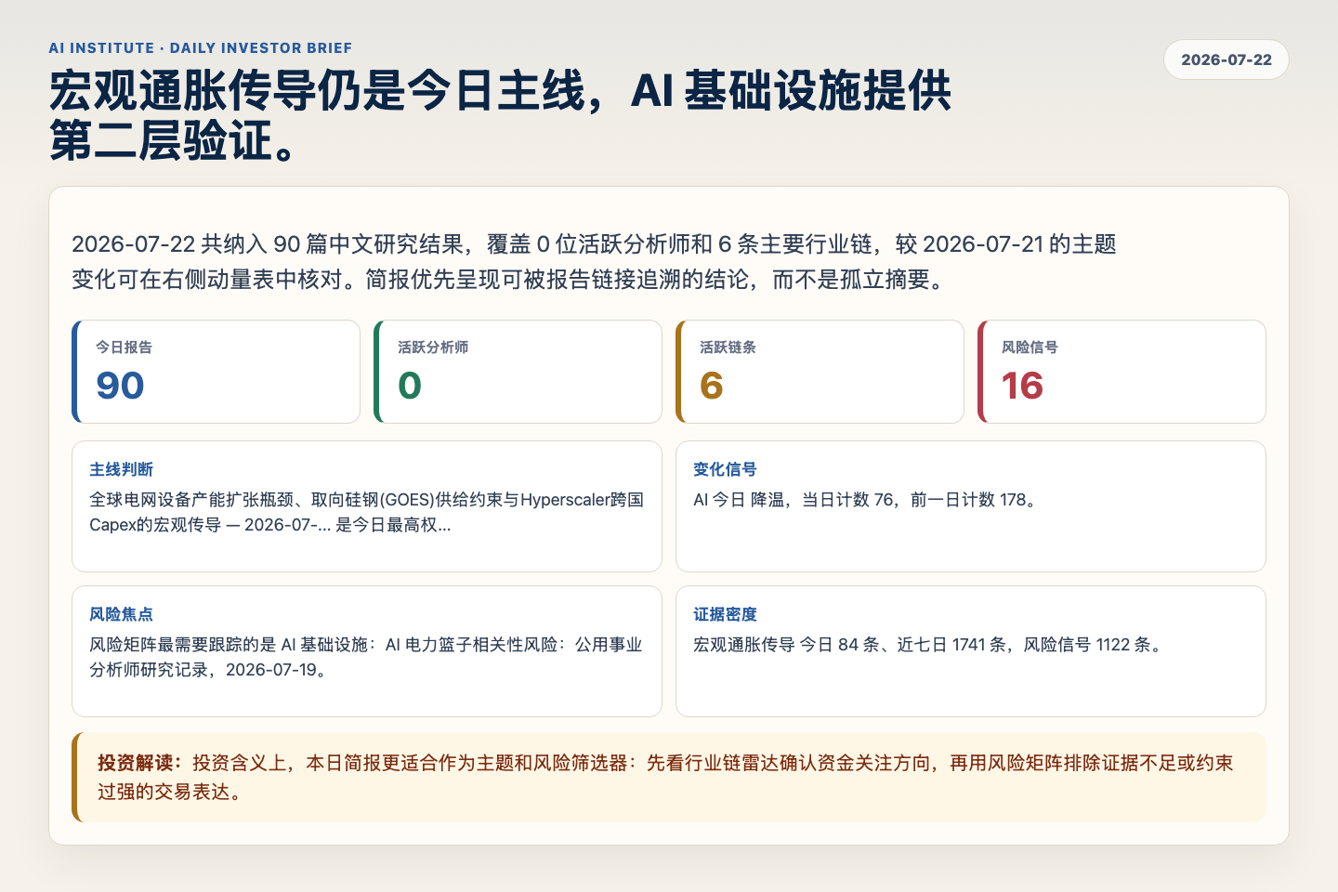
Figure 1. Webpage snapshot of the daily synthesis and key operating metrics.

1. 综合研判
主线判断: 全球电网设备产能扩张瓶颈、取向硅钢(GOES)供给约束与Hyperscaler跨国Capex的宏观传导 — 2026-07-... 是今日最高权重结论，核心证据来自 未识别，关联 工业供给瓶颈。
变化信号: AI 今日 降温，当日计数 76，前一日计数 178。
风险焦点: 风险矩阵最需要跟踪的是 AI 基础设施：AI 电力篮子相关性风险：公用事业分析师研究记录，2026-07-19。
证据密度: 宏观通胀传导 今日 84 条、近七日 1741 条，风险信号 1122 条。
投资解读: 投资含义上，本日简报更适合作为主题和风险筛选器：先看行业链雷达确认资金关注方向，再用风险矩阵排除证据不足或约束过强的交易表达。

2. 可视化仪表板
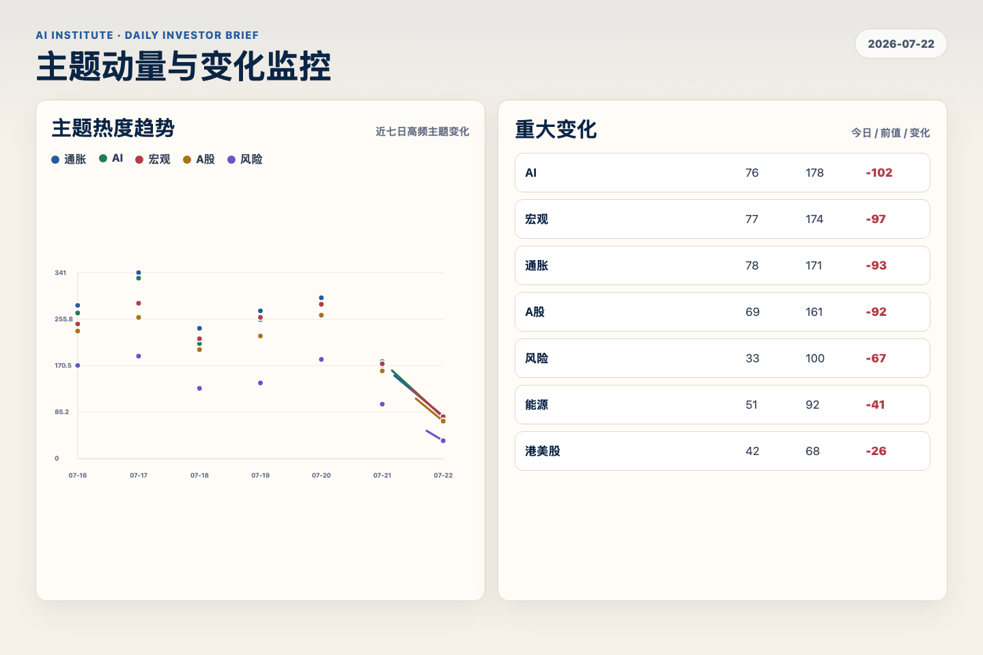
Figure 2. Webpage snapshot of topic momentum and daily change signals.
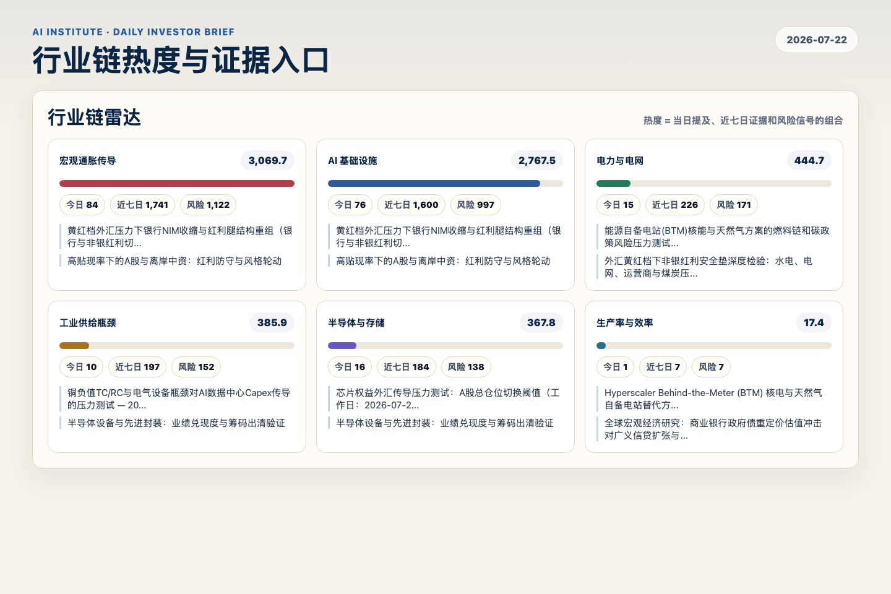
Figure 3. Webpage snapshot of industry-chain heat and evidence links.

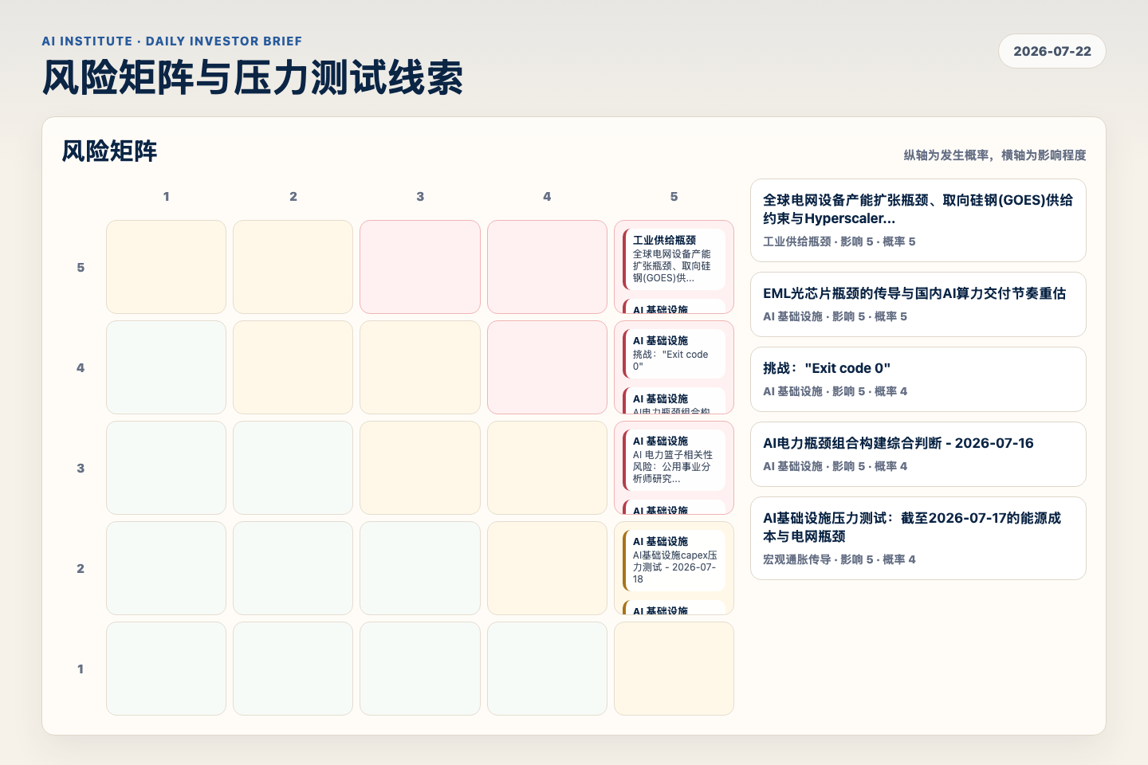
Figure 4. Webpage snapshot of the risk matrix and pressure-test items.

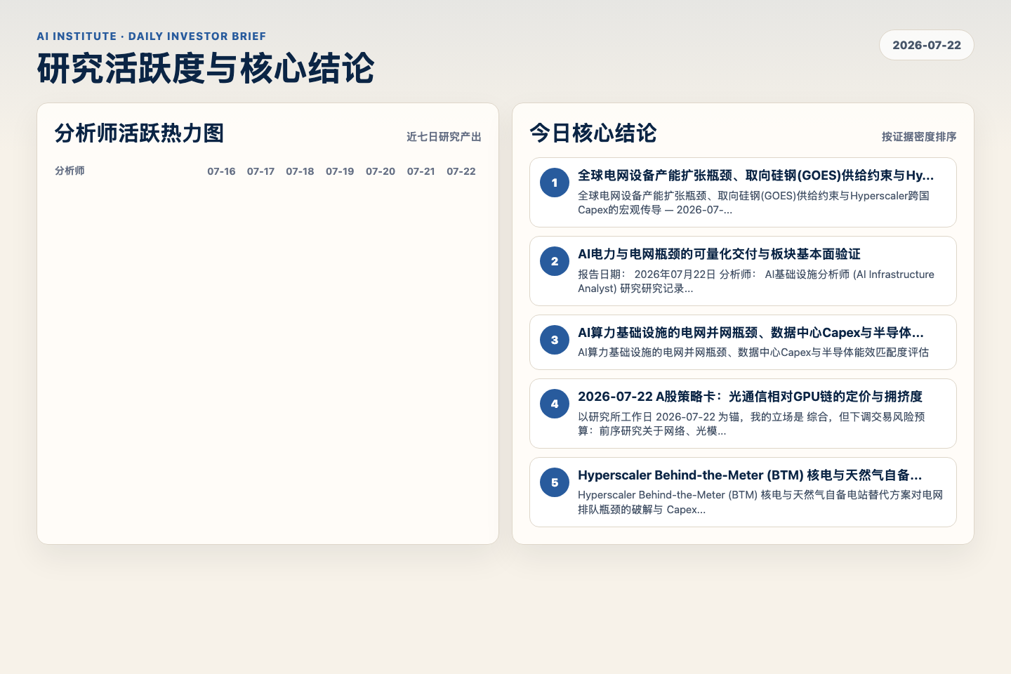
Figure 5. Webpage snapshot of analyst activity and ranked conclusions.

3. 今日核心结论
1. 全球电网设备产能扩张瓶颈、取向硅钢(GOES)供给约束与Hyperscaler跨国Capex的宏观传导 — 2026-07-...
未识别 · 工业供给瓶颈 · score 54.5
全球电网设备产能扩张瓶颈、取向硅钢(GOES)供给约束与Hyperscaler跨国Capex的宏观传导 — 2026-07-22
Report: reports/archive-4bc16045e08a
2. AI电力与电网瓶颈的可量化交付与板块基本面验证
未识别 · AI 基础设施 · score 52.3
报告日期： 2026年07月22日 分析师： AI基础设施分析师 (AI Infrastructure Analyst) 研究研究记录 当前立场： 综合 (synthesize) 关联课题： 量子-AI 混合算力与商业化重塑 — AI电力与电网瓶...
Report: reports/archive-fd86112bb7fa
3. AI算力基础设施的电网并网瓶颈、数据中心Capex与半导体能效匹配度评估
未识别 · AI 基础设施 · score 51.9
AI算力基础设施的电网并网瓶颈、数据中心Capex与半导体能效匹配度评估
Report: reports/archive-0fc53b64a08c
4. 2026-07-22 A股策略卡：光通信相对GPU链的定价与拥挤度
未识别 · AI 基础设施 · score 51.7
以研究所工作日 2026-07-22 为锚，我的立场是 综合，但下调交易风险预算：前序研究关于网络、光模块和电力交付 Capex 占比上行的判断仍成立，但从最新完整交易日 2026-07-21 的 A股交易结构看...
Report: reports/archive-337b02c278f6
5. Hyperscaler Behind-the-Meter (BTM) 核电与天然气自备电站替代方案对电网排队瓶颈的破解与 Capex...
未识别 · 电力与电网 · score 50.7
Hyperscaler Behind-the-Meter (BTM) 核电与天然气自备电站替代方案对电网排队瓶颈的破解与 Capex 效率重构
Report: reports/archive-33a0cde8e4ca
6. AI芯片功率密度激增与电网侧变压器供应瓶颈的协同约束分析：国内先进封装产能利用率的倒灌传导与应...
未识别 · 电力与电网 · score 50.0
AI芯片功率密度激增与电网侧变压器供应瓶颈的协同约束分析：国内先进封装产能利用率的倒灌传导与应力测试
Report: reports/archive-a8a03991da43

4. 重点跟踪事项
AI 电力篮子相关性风险：公用事业分析师研究记录，2026-07-19
AI 基础设施，影响 5 / 概率 3
Report: reports/archive-220e9e773378
2026-07-18 — 研究记录 02：AI 算力基础设施与能源瓶颈
AI 基础设施，影响 5 / 概率 3
Report: reports/archive-29627640e1a7
挑战："Exit code 0"
AI 基础设施，影响 5 / 概率 4
Report: reports/archive-349ffb9e27d6

5. 证据表
报告 | 分析师 | 行业链 | 评分 | 风险
全球电网设备产能扩张瓶颈、取向硅钢(GOES)供给约束与Hyperscaler跨国Capex的宏观传导 — 2026-07-... | 未识别 | 工业供给瓶颈 | 54.5 | 风险 3
AI电力与电网瓶颈的可量化交付与板块基本面验证 | 未识别 | AI 基础设施 | 52.3 | 风险 2
AI算力基础设施的电网并网瓶颈、数据中心Capex与半导体能效匹配度评估 | 未识别 | AI 基础设施 | 51.9 | 风险 1
2026-07-22 A股策略卡：光通信相对GPU链的定价与拥挤度 | 未识别 | AI 基础设施 | 51.7 | 风险 2
Hyperscaler Behind-the-Meter (BTM) 核电与天然气自备电站替代方案对电网排队瓶颈的破解与 Capex... | 未识别 | 电力与电网 | 50.7 | 风险 1
AI芯片功率密度激增与电网侧变压器供应瓶颈的协同约束分析：国内先进封装产能利用率的倒灌传导与应... | 未识别 | 电力与电网 | 50.0 | 风险 3
铜负值TC/RC与电气设备瓶颈对AI数据中心Capex传导的压力测试 — 2026-07-22 | 未识别 | AI 基础设施 | 49.1 | 风险 3
2026年三四季度“十五五”智算中心与电力/电网物理交付（Time-to-Power）瓶颈对AI硬件订单履约与Ca... | 未识别 | AI 基础设施 | 47.8 | 风险 2
AI算力扩张背景下的电网容量与配电基础设施压力评估 | 未识别 | AI 基础设施 | 45.4 | 风险 1
2026-07-22 AI基础设施算力电力增量与16.0%能源安全腿兼容性及电网压力压力测试报告 | 未识别 | AI 基础设施 | 45.1 | 风险 1
research discussion Session Brief | 未识别 | AI 基础设施 | 44.5 | 风险 1
2026-07-22：油价成本税下的A股行业权重再平衡 | 未识别 | 宏观通胀传导 | 43.5 | 常规
2026-07-22 AI算力需求扩张对半导体先进封装与设备环节的订单驱动效应分析 | 未识别 | AI 基础设施 | 42.9 | 常规
2026-07-22 公用事业压力测试：变压器交期与智算中心 Time-to-Power | 未识别 | 宏观通胀传导 | 42.6 | 风险 1
AI 数据中心 Capex 通胀与上游金属约束 - 2026-07-22 | 未识别 | AI 基础设施 | 42.3 | 风险 1
能源自备电站(BTM)核能与天然气方案的燃料链和碳政策风险压力测试（2026-07-22） | 未识别 | 宏观通胀传导 | 42.2 | 风险 2
AI基础设施电力瓶颈与中游封装倒灌约束下的 A/H/美股大类资产配置、风格轮动与估值重估 | 未识别 | AI 基础设施 | 42.2 | 风险 2
估值分析 | 未识别 | 宏观通胀传导 | 41.7 | 常规
Table 1. Evidence table excerpt. Full evidence remains available in the interactive daily brief.

